別紙様式
（改葬する遺骨が６柱以上の場合に使用）

 |  | 死亡者の本籍 | 死亡者の住所 | 死亡者の氏名 | 性別 | 死亡年月日 | 埋葬又は火葬の年月日 | 申請者との続柄
割印

記載例
別紙様式
（改葬する遺骨が６柱以上の場合に使用）

 |  | 死亡者の本籍 | 死亡者の住所 | 死亡者の氏名 | 性別 | 死亡年月日 | 埋葬又は火葬の年月日 | 申請者との続柄
 |  | 久留米市○○町  ○○○番地 | 久留米市○○町  ○○○番地 | ○○ ×× | 男 | S2．9．4 | S2．9．5 | 祖父
 |  |  | 改葬許可申請書に入りきらない６柱目から記入
 |  |  |  | 割印の押印方法
 |  | 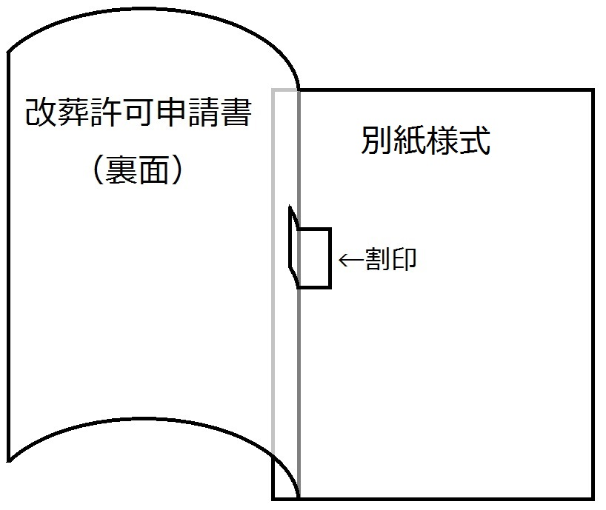
割印

